- 目錄

- 資料和功能需求分析 | 2
- 各實體間關係 | 3
- 實體關係圖（ERD） | 6
- 關聯綱目 | 7
- 架設環境系統流程 | 8
- 系統架構圖 | 9
- 系統流程 | 10
- 系統執行畫面 | 11
- 心得 | 19

- 資料和功能需求分析

為了讓學生走出宿舍，擁抱人群，並且增加校園活動的宣傳機會。因此提供一個平台，讓學生們可以組團參加活動。本組決定開發一個揪團網站。本系統的資料需求如下：

- 會員(Member)
需記載會員編號(mId)、會員帳號(mAccount)、會員密碼(password)、手機(phone)
和會員信箱 (mEmail)。其中會員編號為唯一。一個會員只能在同一活動下，舉辦一個揪團。
- 活動(Activity)：
需記載活動編號(aId)、活動名稱(aName)、時間(time)、地址(Address)和活動內容(content)。其中活動編號為唯一，其中會員可以發佈活動。
- 揪團(Raise)：
揪團必定屬於某個活動，揪團的屬性有揪團編號(rId)、集合地點(rPlace)、集合日期時間 (rDate)及揪團備註(rElse)。揪團有一個主辦人，可讓其他會員參加，且須記載參加的交通工具。
- 分類(Type)：
可能的分類有宴會、美食、旅行、運動等。需記載的屬性包括分類編號(tId)、分類描述(tDesc)，其中分類編號為唯一。活動只能隸屬於一個分類。
- 地圖(Map):
需記載地圖ID(mapId)、經度(lon)、緯度(lat)。其中一個地圖可記載多筆活動，活動只能記載於一個地圖上。地圖ID為唯一。
- 訊息(Message):
訊息需記載訊息編號(msgId)、主旨(title)、內容(content)、接收者編號(recMid)，其中一個訊息只能由一位會員傳送，一位會員可傳送多筆訊息。而訊息編號(msgId)為唯一。

但其中有目前ERD狀況下的兩個限制：
- 主揪人無法參加自己的揪團
- 會員無法傳送訊息給自己。
- 各實體間關係
屬性：標示

Marks

Activity | Map
活動只能在一張地圖上面標示出，且活動必須被標示。 | 地圖可能標示很多活動，也可不標示。
完全參與 | 部分參與

屬性：屬於

Belongs
Activity | Type
一個活動可以分別屬於多個種類，活動必須隸屬於至少一個種類下。 | 種類可以有多個活動在底下，也可能沒有活動屬於一個種類。
完全參與 | 部分參與

屬性：包含
Contains
Activity | Raise
一個活動可以有很多個揪團，也有可能沒有。 | 揪團一定必須要有活動才可揪團，且只能屬於一個活動。
部分參與 | 完全參與

屬性：發佈

Posts

Activity | Member
發佈活動時一定是被會員發佈，且活動只屬於一個會員 | 會員可以發佈多個活動，也可不發佈。
完全參與 | 部分參與

屬性：舉辦

Member | Raise
一個會員可以舉辦多個揪團，也可不舉辦。 | 揪團必須由會員舉辦，且只屬於一個會員
部分參與 | 完全參與
Exhibits

屬性：參加
Member | Raise
會員可參加多個揪團，也可以選擇不參加任何揪團。 | 揪團可以被多個會員參加，也有可能無人參加。另外，參加的交通方式需被記載。
部分參與 | 部分參與
Takes
s

屬性：傳送
Sends
s

Member | Message
一個會員可傳送多個訊息，也可以不傳送。 | 訊息必須是由會員來傳送，且一個訊息必來自一個會員。
部分參與 | 完全參與

- ERD

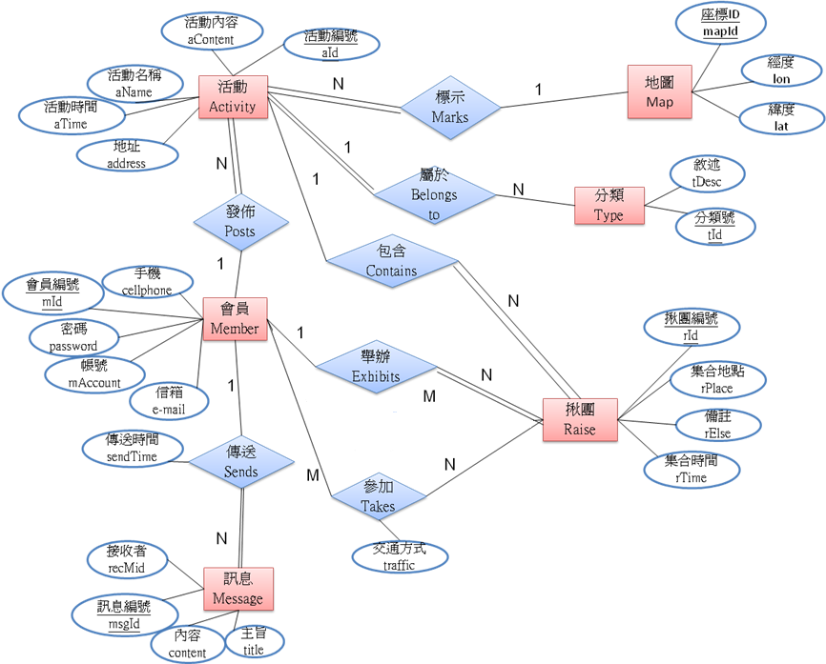
- 關聯綱目

會員(Member) mId password mAccount cellphone email

地圖(Map) mapId lon lat

活動(Activity) aId aName aContent aTime address mId mapId tId

類別(Type) tId tDesc

訊息(Message) msgId title Content recmId mId sendTime

發佈(Raise) rId rTime rElse rPlace aId mId

參加(Takes) mId rId traffic

- 架設環境

- Apache 2.0.55 (Win32)
- PHP 5.1.2
- Oracle Database 10g Enterprise Edition Release 10.1.0.2.0 – Prod
- PL/SQL Release 10.1.0.2.0 – Production
- CORE 10.1.0.2.0 Production
- TNS for 32-bit Windows: Version 10.1.0.2.0 – Production
- NLSRTL Version 10.1.0.2.0 - Production
- ISQL*PLUS10.1.0.2

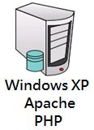
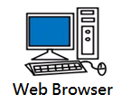

- 系統架構圖

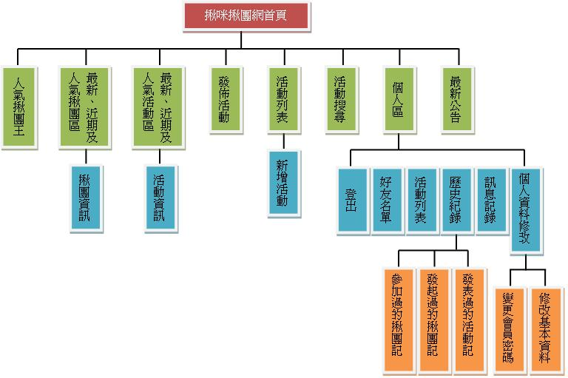

- 系統流程

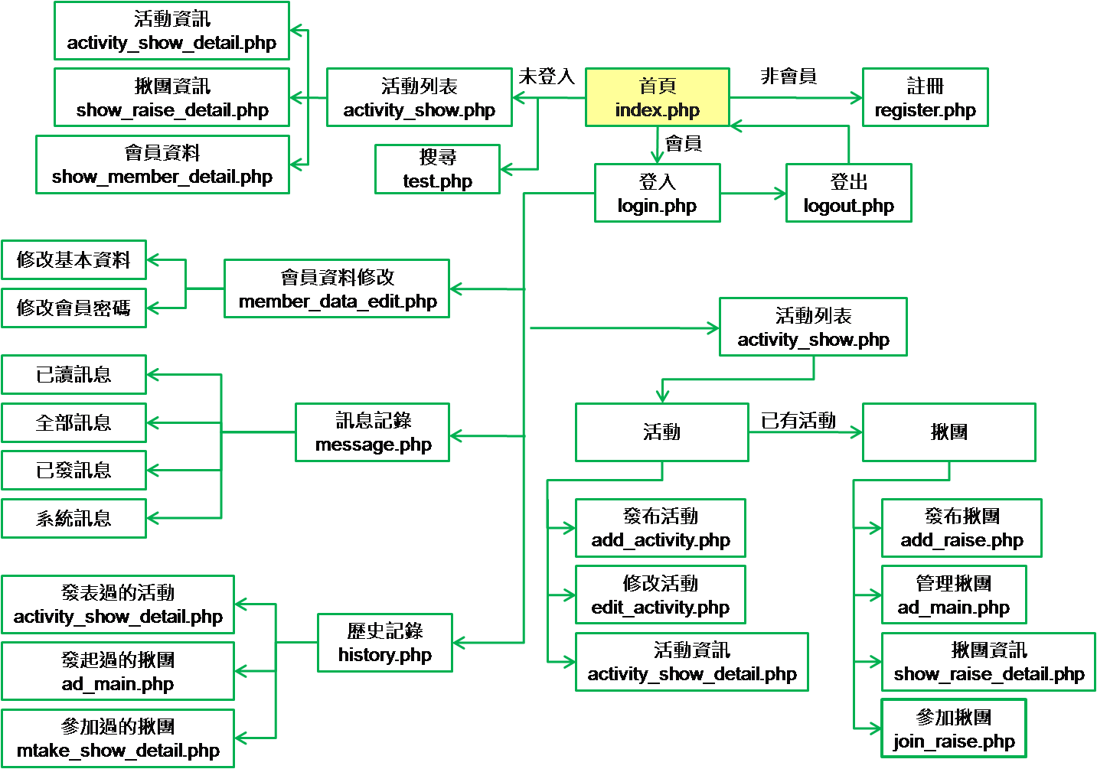

- 系統執行畫面
首頁
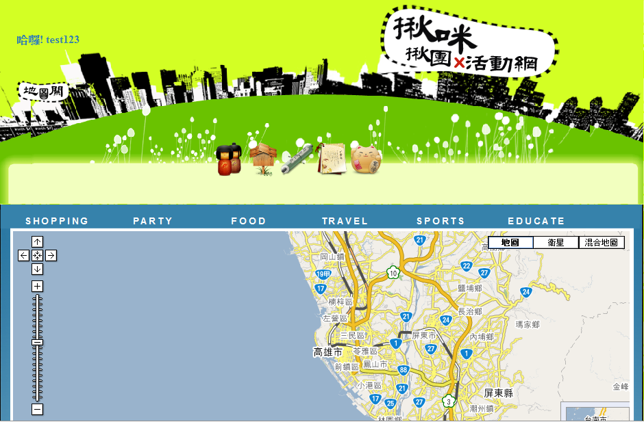
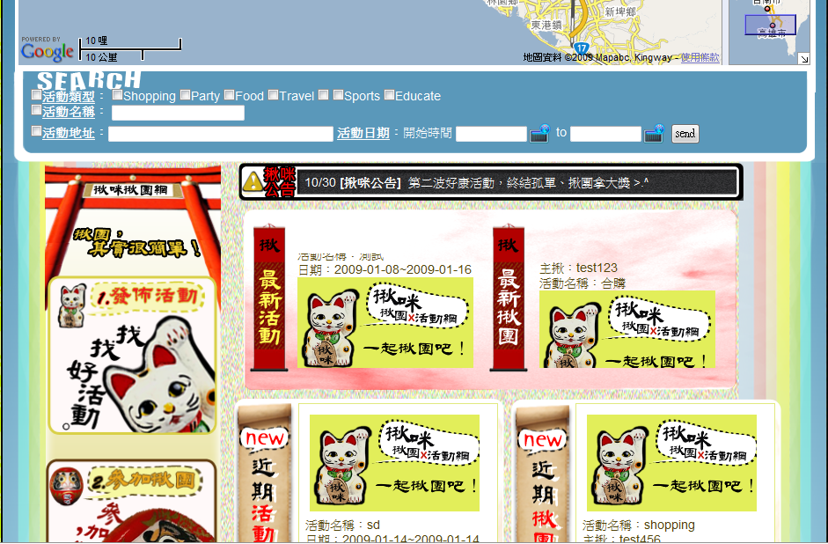
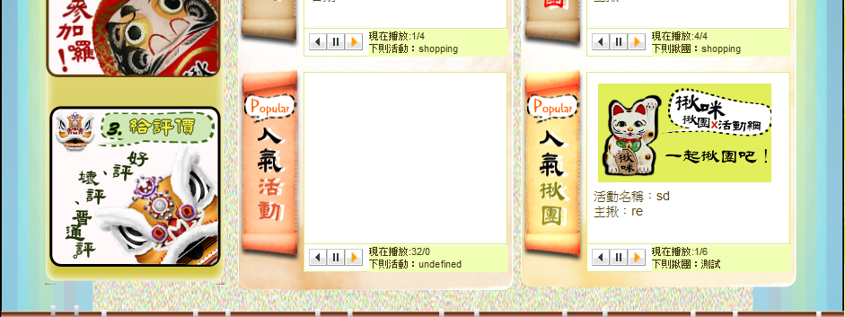

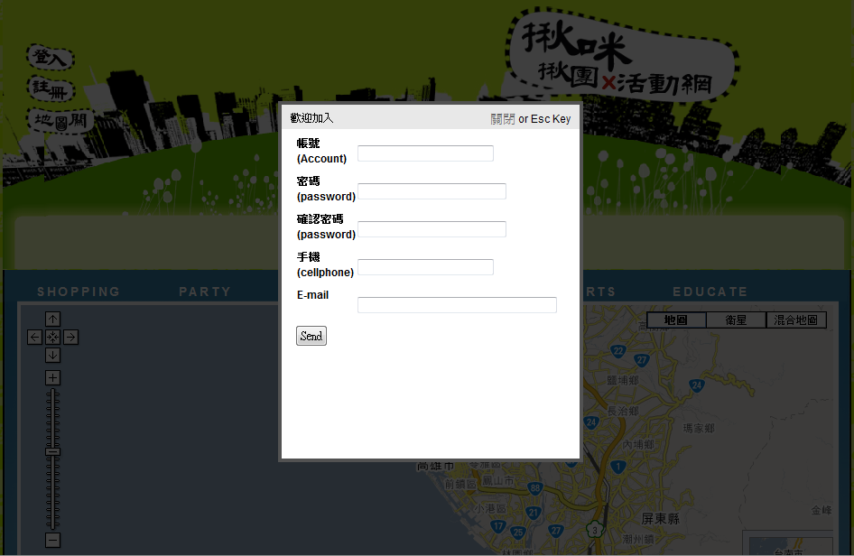
註冊

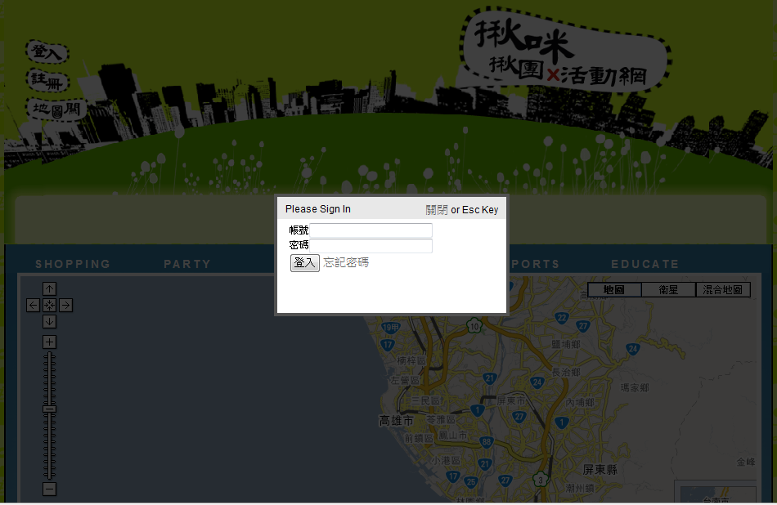
登入

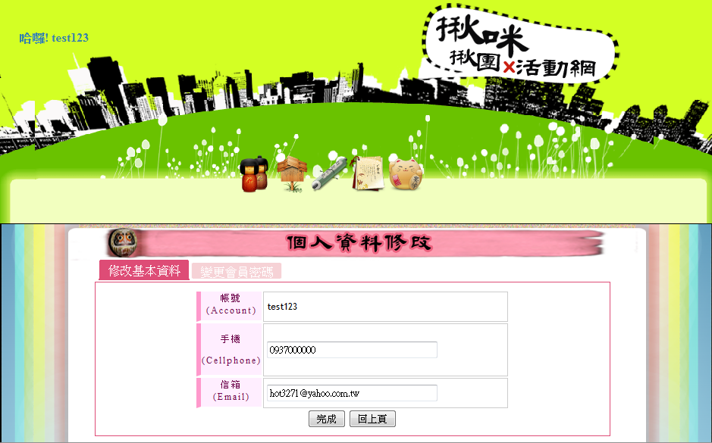
會員資料

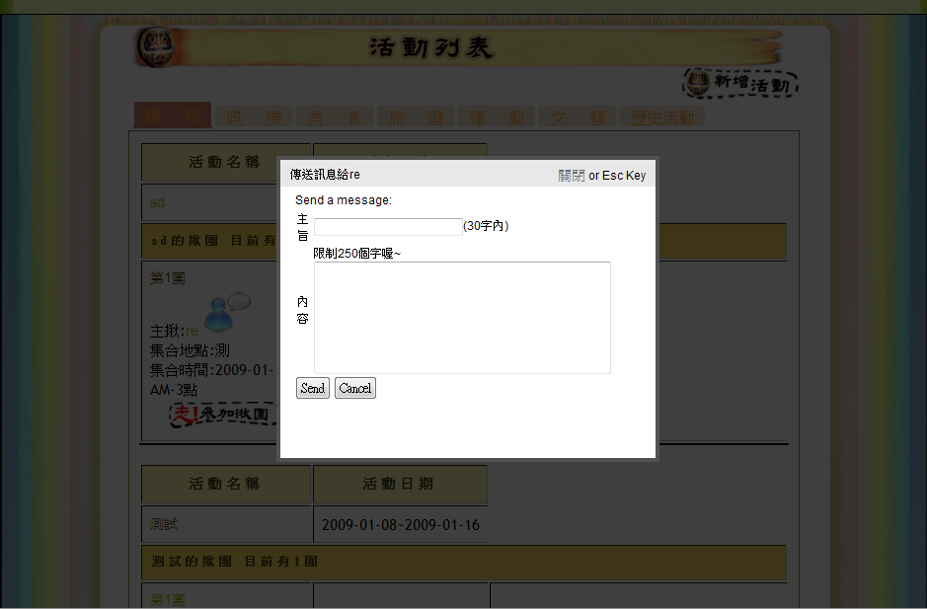
傳送訊息

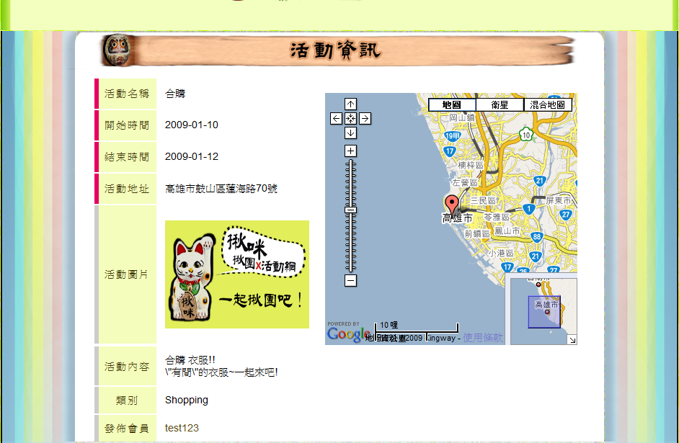
活動

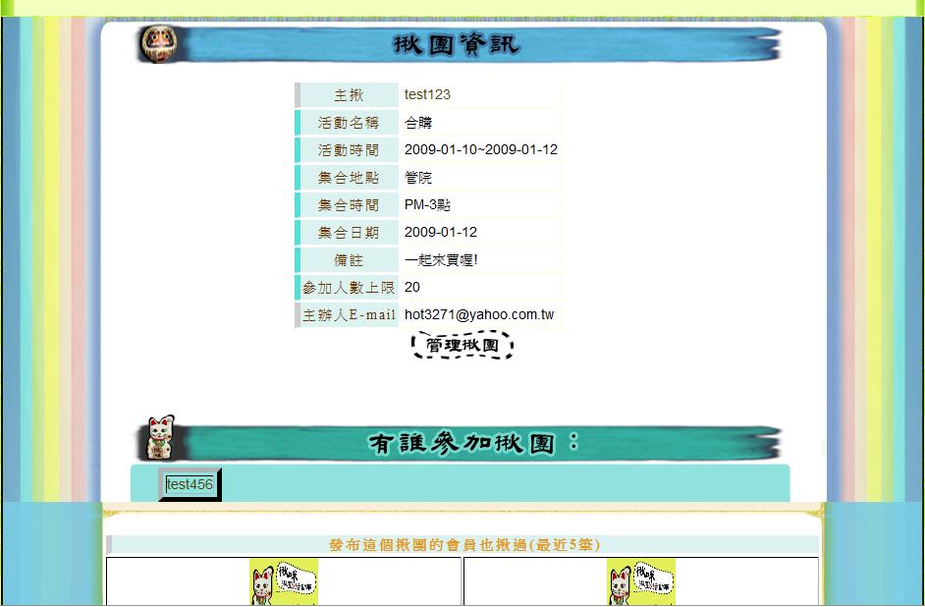
揪團

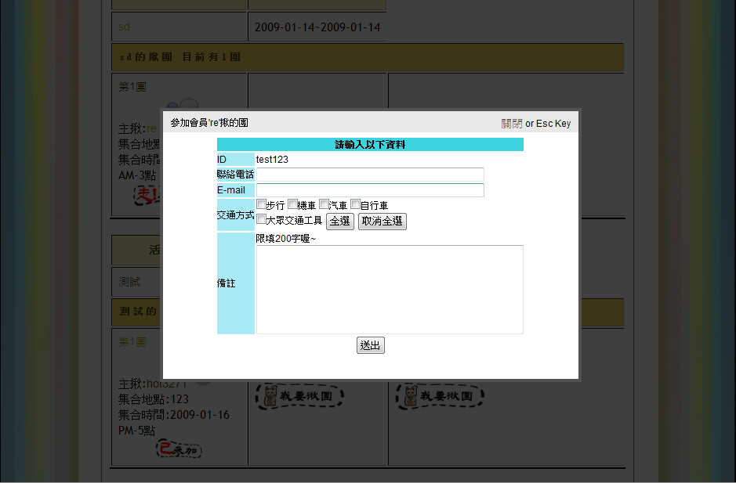
參加揪團

- 心得
許正和 B944020007
第二次修習資料庫門課程，不同於之前大學部所上過的課程內容，之前大學部只有教到基本的資料庫應用，對於課本後面的部分就沒有上到，但這次上了研究所的資料庫課程，除了複習之前所學的，又學了更進階的部分，例如：交易管理、進階查詢最佳化等。而會再一次的修這門課程是因為在畢業專案中發現資料庫的設計是一門很大學問，當然在應用上發現之前所學的似乎有點不足，於是想再學習更進階的內容。
在整學期的課程中，幾乎與大學部的教法類似，不同的是老師先錄好錄影檔讓我們先預習，我覺得這樣對於學習效果有很大的幫助。在分組實作上，一樣有期末專案分組及習題分組，其中習題分組上，和許多研究所的學長姐一起討論，也會發現許多值得學習的地方。總之，這門課可以說是我很喜歡的課程，老師和課程都是很棒的！

賴彥宇 B944020011
這是我最後一年在中山大學的日子，求知的渴望比前三年要來得讓我驚訝且驚喜，原來自己以前是這麼得過且過。這學期毅然決然地拚它個25學分，然後當中再次選擇了大二曾上過的資料庫。幸虧大二打下的基礎，到期中考的範圍前都還可以應付得當，而最讓我期待莫過於就是後面的課程，很誠實的說，後半段課程讓我了解到在巨觀的角度下，成本在資料庫當中竟是影響是否能夠最佳化的原因之一，並非只是將SQL語言寫得漂亮就好；另外，就是這門課還讓我更體會以前資料結構是在上甚麼，算是這門課的附加價值吧！針對之前上我資料結構的老師超級抱歉了(愧)。
此外，和研究所學長姐們討論，更覺得心態上果真是有差別，每次開會戰戰兢兢，事先必聽過影音檔，不然還真的沒辦法進行作業探討。但也因此認識很多學長姐，發現他們是也是很愛玩的。最印象深刻是今年老師有變活潑的趨勢，講了很多笑話，因此我們大學部已經開始討論要不要修下學期老師的行動運算了，期盼也能跟資料庫一樣是門扎實的課。

蔡艾玲 B944020034
這一個學期雖然說算是有點重新把資料庫複習一遍，不過這次學得更深入，又換了一種新的學習方法，看老師說明影片的時候可以把影片暫停，先配合課本和老師說的話思考一下之後再繼續進行下一段，我覺得這是一個很特別的方式，效果也滿不錯的。
而且因為小組討論都是和研究所的學長姊一起進行，所以能夠從學長姊身上學到更多。而且這一次的資料庫是用平常不會用到的Oracle，所以感覺很特別。雖然說是以前接觸過的科目，但是內容、學習方法，用的工具都不一樣了，有重新再一次的感覺。

